COMUNICATO STAMPA

Freudenberg implementa il programma ZDHC nel sito di Sant’Omero

Weinheim, 12 marzo 2024. Freudenberg Performance Materials Apparel Europe (Freudenberg) ha raggiunto un ulteriore traguardo di sostenibilità: Il nuovo Centro di Competenza Freudenberg Apparel a Sant'Omero, Italia, ha recentemente completato con successo il protocollo 4sustainability® Chemical Management (4s CHEM), raggiungendo il livello avanzato. L'obiettivo del protocollo è quello di eliminare progressivamente le sostanze chimiche tossiche e pericolose e i rischi correlati in tutto il processo produttivo. Rispettando questo protocollo, Freudenberg ha dimostrato ancora una volta il proprio impegno per la protezione delle persone e dell'ambiente.
Centro di Competenza per interfodere dedicato alla sostenibilità
Freudenberg ha inaugurato il Centro di Competenza Apparel a Sant’Omero nel maggio 2023. Lo stabilimento in Italia è un centro di competenza innovativo per la resinatura e il finissaggio di interfodere in non-tessuto, tessuto e trama inserita per i clienti dell'abbigliamento in Europa.
Freudenberg ha ora compiuto il passo successivo: nell'ambito di un audit completo, il Centro di competenza per l'abbigliamento ha implementato le linee guida ZDHC nel proprio processo produttivo. Per raggiungere questo obiettivo, Freudenberg si è rivolta agli esperti di Process Factory, una società di consulenza specializzata in temi di sostenibilità. Con il loro supporto, il sito Freudenberg di Sant'Omero ha raggiunto il livello Advanced del protocollo 4sustainability® Chemical Management (4s CHEM), in linea con il programma ZDHC Roadmap to Zero.
L'implementazione è controllata annualmente sulla base di questo protocollo e offre alle aziende del settore della moda un elevato grado di affidabilità. Garantisce procedure strutturate e completamente trasparenti, un monitoraggio regolare e un controllo continuo dei processi produttivi di Freudenberg.
ZDHC è sinonimo dei più alti standard di gestione sostenibile delle sostanze chimiche
Attestando di rifiutare sostanze e prodotti chimici dannosi per l'ambiente, il Centro di competenza per l'abbigliamento dimostra che Freudenberg dà la massima priorità all'assunzione di responsabilità nei confronti delle persone e dell'ambiente.
L'obiettivo della Fondazione Zero Discharge of Hazardous Chemicals (ZDHC) e del suo programma Roadmap to Zero, riconosciuto a livello mondiale, è quello di eliminare il rilascio di sostanze chimiche tossiche nella catena di fornitura dell'industria tessile e della moda, sulla base della lista ZDHC Manufacturing Restricted Substances (ZDHC MRSL).
Applicando il protocollo 4s CHEM, il sito produttivo di Sant'Omero invia un chiaro segnale all'industria della moda: i prodotti Freudenberg soddisfano i più alti standard di qualità e sono anche sicuri e rispettosi dell'ambiente.
"L'implementazione del 4s CHEM dimostra, ancora una volta, che non solo siamo sinonimo di qualità superiore, ma anche di prodotti che soddisfano i più elevati standard di sostenibilità. Inoltre, dimostra che siamo seriamente responsabili nei confronti delle persone e dell'ambiente", afferma Christian Cavaletti, Director of Operations Apparel Europa.
La Sostenibilità come politica aziendale
Le soluzioni sostenibili fanno parte del DNA di Freudenberg. Ad esempio, l'azienda investe continuamente in tecnologie avanzate per preservare le risorse e rendere i propri processi sempre più sostenibili. La Casa della Sostenibilità (House of Sustainability) di Freudenberg Apparel svolge un ruolo centrale proprio in questo senso. Questo concetto olistico definisce le misure che contribuiscono a un futuro sostenibile. Implementando e applicando coerentemente il protocollo 4s CHEM, il Centro di Competenza Freudenberg Apparel di Sant'Omero ha compiuto un ulteriore passo avanti verso il raggiungimento di questo obiettivo.
e-report Process Factory Freudenberg: 4SUSTAINABILITY E-REPORT Freudenberg Performance Materials Apparel - 4sustainability
Foto
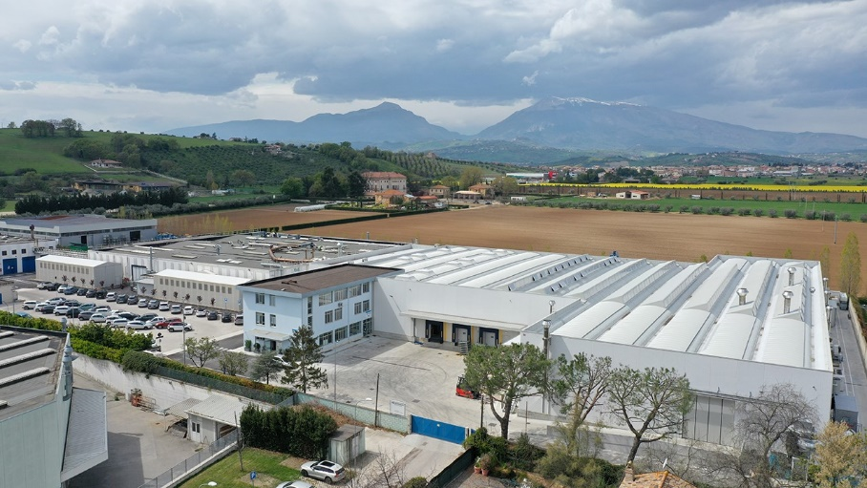
Il centro di competenza Freudenberg Apparel a Sant’Omero (TE)
Fonte: ©Freudenberg Performance Materials
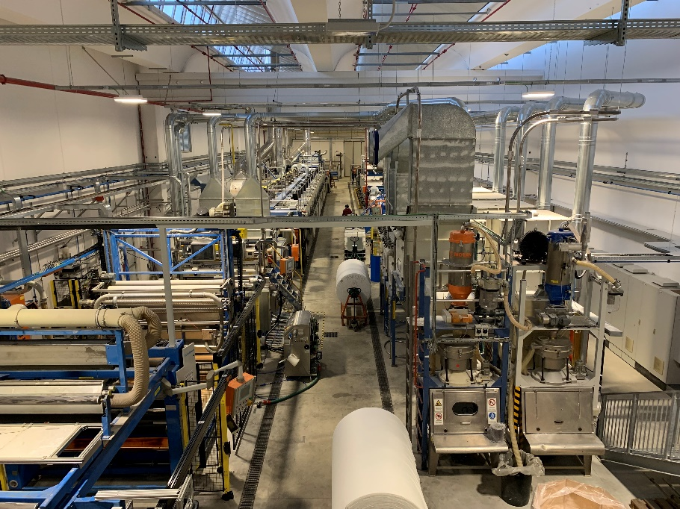
L’Innovativo centro di competenza per la resinatura e il finissaggio di nontessuti, tessuti e trame soddisfa alti standard di qualità e sostenibilità. Source: ©Freudenberg Performance Materials

Contatti
Freudenberg Performance Materials Holding SE & Co. KG
Holger Steingraeber, SVP Global Marketing & Communications
Höhnerweg 2-4 / 69469 Weinheim / Germany
Phone +49 6201 7107 007
Holger.Steingraeber@freudenberg-pm.com
www.freudenberg-pm.com

Katrin Böttcher, Manager Global Media Relations
Höhnerweg 2-4 / 69469 Weinheim / Germany
Phone +49 6201 7107 014
Katrin.Boettcher@freudenberg-pm.com
www.freudenberg-pm.com

About Freudenberg Performance Materials
Freudenberg Performance Materials è un fornitore leader a livello mondiale di tessuti tecnici innovativi per un'ampia gamma di mercati e applicazioni quali abbigliamento, automotive, interni di edifici, materiali da costruzione, sanità, energia, materiali filtranti, calzature e pelletteria, nonché specialità. Nel 2022, l'azienda ha generato un fatturato di circa 1,6 miliardi di euro, con 32 siti produttivi in 14 Paesi del mondo e più di 5.000 dipendenti. Freudenberg Performance Materials attribuisce grande importanza alla responsabilità sociale ed ecologica come base del proprio successo commerciale. Per ulteriori informazioni: www.freudenberg-pm.com

E’ parte del Gruppo Freudenberg. Nel 2022, Freudenberg ha impiegato più di 51,000 dipendenti in 60 paesi nel mondo e generato vendite per un totale di 11,7 miliardi di euro. Per ulteriori informazioni: www.freudenberg.com.

